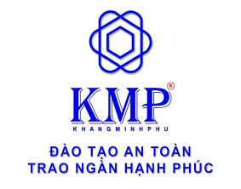

CÔNG TY TNHH TƯ VẤN VÀ ĐÀO TẠO KHANG MINH PHÚ
Trụ sở chính: 102/30, Khu phố 3B, đường TL17, P.Thạnh Lộc, Quân 12, Tp. Hồ Chí Minh
VPDD: Số 15, đường 65, Khu phố 2, Phường Phú Tân, TP. Thủ Dầu Một, Bình Dương
MST: 0315406807 Điện thoại: 02746.266.986 Hotline: 0981 067 568
Email: atldkhangminhphu@gmail.com Website: khangminhphu.vn

PHIẾU ĐĂNG KÝ
THAM DỰ HUẤN LUYỆN:
LỚP: NGƯỜI HUẤN LUYỆN AN TOÀN, VỆ SINH LAO ĐỘNG
Tên đơn vị:
Địa chỉ:
Điện thoại: Fax:
Người liên hệ: Chức vụ:
Danh sách đăng ký tham dự Lớp: “NGƯỜI HUẤN LUYỆN AN TOÀN, VỆ SINH LAO ĐỘNG” gồm các Ông, Bà có tên như sau:

Stt | Họ Và Tên | Năm sinh | CMND | Chức vụ | Điện thoại | Email
1
2
3
4
5

Hình thức thanh toán: Tiền mặt Chuyển khoản
ơ
Địa điểm: VPĐD: Công ty TNHH tư vấn và Đào tạo Khang Minh Phú - Số 15, đường 65, Khu phố 2, Phường Phú Tân, TP. Thủ Dầu Một, Bình Dương.
Số tài khoản: 1071000580968; Ngân hàng Vietcombank Đông Bình Dương.
…………..,Ngày … tháng … năm 2022
(Chức vụ, ký tên và đóng dấu)

